Comercialización turística

Grupos: 43-A  CLASES 40 A 44 Fecha : 6 AL 10 DE NOV | Profra. Sandra Luz Guadarrama Esqueda- Lic. En Turismo

TEMA DEL DIA 7 DE NOV – CLASE 40 Y 41 Etapas de la comercialización Comercial

OBJETIVO: el alumno captará las etapas de la comercialización y el proceso de comunicación .

INSTRUCCIONES.
Lee la información que se te envía, analízala y comprendela. Las preguntas que se indican al final se contestarán en casa y se revisarán en clase.

Desarrollo del tema
Como se podrá ver más adelante, en el capítulo de comunicación, existen varias etapas entre el mensaje que quiere emitir el emisor y el que realmente capta el receptor. Por tanto, debe evitarse en toda medida la aparición de ciertas interferencias, también llamadas barreras, las cuales deforman el mensaje, lo que se traduce en una disminución de manera considerable de la eficacia de la comunicación.
Entre las interferencias más habituales están las siguientes:
- La percepción. Está relacionada con una serie de factores psicológicos por parte del receptor como los valores, las opiniones, la personalidad, las necesidades, etc.

- El rol y el estatus. Según estas dos variables, el receptor actuará de una u otra manera.

- Los sentimientos. Hace referencia principalmente al estado emocional del receptor.

- Los rasgos de la personalidad. Conocer estos rasgos facilitará al emisor su tarea, ya que podrá dar al receptor un trato más personalizado.

- El conocimiento. La formación y experiencia del individuo también influyen en el proceso de comunicación.

- El negativismo. Se refiere a las palabras, gestos o situaciones que pueden provocar en el receptor un efecto contrario al que quiere producir el emisor.

Segunda Hora . Proceso de Comunicación
Gráfico 1. Proceso de la comunicación
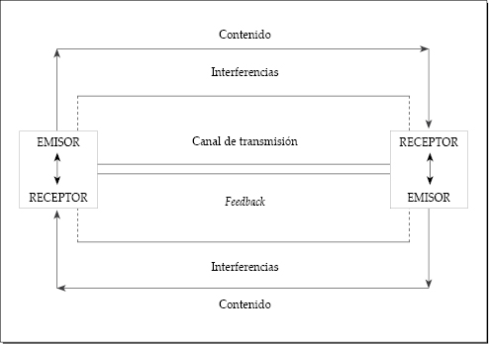
En cualquier caso, para llevar a buen término la comunicación en la gestión comercial, debemos saber que no solo se nos juzga por nuestras palabras y argumentos, sino que existen una serie de habilidades sociales y pautas de comportamiento y protocolo que nos harán tener mayor o menor éxito en la negociación. Por ello, siempre debemos tener en cuenta las dos formas de llegar a nuestro cliente que nos ofrece la comunicación:
- La comunicación verbal.
- La comunicación no verbal.

Comunicación verbal
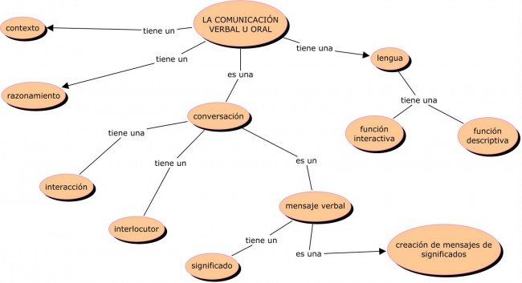

Pregunta de los temas:

- Indica que es La percepción.
- Existen 2 variables, indica cuales son
- ¿Qué es lo que hace referencia principalmente al estado emocional del receptor?
- ¿Que implican los rasgos de la personalidad?
- ¿Cómo se logra la formación y experiencia del individuo?
- ¿Que es el negativismo?

TEMA DEL DIA 8 DE NOV – CLASE 42 - Tipos de Comunicación .

OBJETIVO: El alumno podrá diferenciar entre expresiones verbales y no verbales.

INSTRUCCIONES.
Lee la información que se te envía, analízala y subraya lo más importante. Las preguntas que se indican al final se contestarán en casa y se revisarán en clase.

Desarrollo del tema:

Continuando con el tema analizaremos:

La comunicación verbal es oral, es decir:
- Se utiliza el canal auditivo
- Se capta por medio de la percepción
- Es espontánea y se puede retractar
- Es efímera
- Hay interacción: feedback
- Utiliza soportes verbales y no verbales (movimiento de manos, gestos varios)
- Posee sintaxis diversa (Disciplina lingüística que estudia el orden y la relación de las palabras). muy elaborada o no (uso de “muletillas”)
- Es posible escribirla
- Es lineal, o sea, no se pueden decir o leer dos letras al mismo tiempo

COMUNICACIÓN NO VERBAL

La comunicación no verbal es el proceso de comunicación en el que existe un envío y recepción de mensajes sin palabras, es decir, mediante indicios, gestos y signos. Estos mensajes pueden ser comunicados a través de la kinésica (gestos, lenguaje corporal, postura, expresión facial, contacto visual, etc.)
- Lenguaje gestual y corporal
- Lenguaje de la ropa
- Lenguaje visual
- Mirada
- Signos

Preguntas del tema:
- Indica mínimo 5 características de la comunicación verbal
- ¿Porque se dice que es espontanea?
- ¿Qué es la Sintaxis?
- ¿Qué significa ser lineal?

TEMA DEL DIA 09 NOV – CLASE 43 – Factores de la Comunicación –Concepto y características :

OBJETIVO: El alumno entenderá el concepto y características de los factores de la comunicación

INSTRUCCIONES.
Lee la información que se te envía, analízala y subraya lo más importante. las preguntas que se indican al final se contestarán en Clase. Los temas se explicarán con más detalle en clase.

Desarrollo del tema :

Concepto y evolución[editar]
son, en la teoría de la información, los elementos que intervienen en todo proceso de comunicación. En si es la manera en que el ser humano se comunica para darse a entender
y poder establecer relación con el ser Humano y con su entorno .

Características :

1) Es imposible no comunicar. En la interacción humana, toda conducta tiene el valor de un mensaje. Cualquier sonido o seña es un acto de comunicación .
2) Toda comunicación tiene un nivel de contenido (lo que decimos) y un nivel relacional (a quién y cómo lo decimos), Eso significa que toda comunicación incluye, además del significado de las palabras, más información sobre cómo el que habla quiere ser entendido y que lo entiendan y cómo se llega a interpretar. Por ejemplo, el comunicador dice: «Cuídate mucho». El nivel de contenido en este caso podría ser evitar que pase algo malo y el nivel de relación sería de amistad-paternalista.
3) La naturaleza de una relación depende de la gradación que los participantes mantengan con las secuencias comunicacionales entre ellos: cuando emisor y receptor inician una comunicación en que cada uno interpreta su propio comportamiento como mera relación ante el otro, además cada uno cree que su conducta es causa de la conducta del otro, algo que no es así, porque el proceso es más bien cíclico (no solo causa-efecto).

4) Las personas utilizan dos modalidades de comunicación: la comunicación digital (símbolos lingüísticos y/o escritos, de carácter principalmente lingüístico y abstracto: lo que se dice) y la analógica (lenguaje no verbal, de tipo no lingüístico y que incluye contenido y contexto: lo que se quiere decir).
5) Los intercambios comunicacionales pueden ser tanto simétricos como complementarios: esto depende de si la relación entre las personas está basada en intercambios igualitarios (conducta reciproca), o de si está basada en intercambios aditivos en donde uno y otro se complementan produciendo un acoplamiento reciproco de la relación. Una relación complementaria presenta algún tipo de autoridad como padre e hijo, mientras que una relación simétrica es la que presenta series de iguales condiciones (entre hermanos o amigos)
Preguntas del tema:
- ¿Qué son los intercambios comunicacionales?
- Indica las dos formas de modalidades de comunicación
- ¿Qué significa gradación de los participantes?
- Indica que es el nivel de comunicación
- ¿Porque se dice que es imposible no comunicar?

TEMA DEL DIA 10 Nov – CLASE 44 - Factores de la comunicación

OBJETIVO: El alumno entenderá la manera de hacer llegar un mensaje a trafes de todos los que intervienen en él.

INSTRUCCIONES.
Lee la información que se te envía, analízala y entiéndela. Las preguntas que se indican al final se contestarán en Casa y haremos preguntas y respuestas en clase. Los temas se
Especificarán más en clase.

Desarrollo del tema
El uso de las palabras para la interacción, el lenguaje propiamente tal, expresado de manera hablada o escrita. Es aquí cuando recordamos a los factores de la comunicación, pues es el sustento de la misma: emisor, receptor, mensaje, canal, código y contexto y otros más que inflyen en la comunicación.

Los once factores
- La fuente es la información o contenido en bruto que será transportada y transmitida en el mensaje codificado. Por ejemplo, la distribución de temperaturas mínimas de un país para un parte meteorológico.
- El emisor: Es quien recoge la información o fuente y mediante un código elabora el mensaje y lo emite o transmite a través de un transmisor. Este emisor puede ser físico o una máquina. En el ejemplo anterior, sería el meteorólogo y el transmisor sería la cámara.
- El código: es el sistema de signos y reglas de combinación de los mismos con que se codifica el mensaje que sirve para transmitir una información o fuente según un sistema simbólico comprensible o descifrable para el emisor y el receptor, quienes deben compartir un grado similar de conocimiento del mismo para que la transmisión tenga éxito.
- El canal: Es el medio físico a través del cual discurre el mensaje; por ejemplo, en el caso del parte meteorológico, el aire por el que se retransmiten las ondas de radio y el sonido de la televisión y los nervios auditivos del oído.
- El mensaje: Es la información ya elaborada mediante un código, transmitida por el emisor y recibida por el receptor: un parte meteorológico.
- La señal emitida es la intensidad de la transmisión una vez sale del emisor, siempre más intensa y menos modificada o distorsionada que la señal recibida.
- El contexto es lingüístico y consiste en los mensajes anteriores y posteriores al enviado que hacen posible su comprensión completa, así como el marco de referencia, el universo de discurso y las implicaciones y presuposiciones necesarias para que sea interpretado correctamente. Así, cuando el meteorólogo hablase de "mal tiempo" el agricultor lo interpretaría de distinta manera que el ciudadano que quiera irse de picnic, pero ambos correctamente porque disponen de marcos de referencia conformes a sus intenciones.
- La situación es extralingüística y consiste en el tiempo, el espacio y el ambiente que rodea a la transmisión del mensaje: su marco espacio-temporal.
- El ruido es cualquier elemento físico (sordera, opacidad del canal que provoca debilitamiento de la señal, interferencias, poca intensidad de la señal, excesiva intensidad de la señal, adulteración de la señal, recorte de la señal) o psíquico (mal o pobre conocimiento del código, distracción) que provoque una distorsión en la percepción y comprensión del mensaje. Por lo general provoca una fuga o pérdida de información y se combate mediante la redundancia.
- La redundancia es la cantidad de veces que se repite el mensaje o partes del mensaje para que se refuerce la intensidad de la transmisión, proporcionando un margen para que las pérdidas o distorsiones del mensaje producidas por el ruido no impidan que este se transmita enteramente.
- El destinatario: Es la persona que descifra la señal recibida portadora del mensaje por medio de un receptor o perceptor de la misma que lo recibe pero no lo descifra (el televisor, por ejemplo); el destinatario es el receptor verdadero que lo descifra e interpreta (el personaje que ve y escucha el parte meteorológico) usando el mismo código que el emisor.

